課題10
20世紀的國際紛爭及危機 (II) 冷戰及後冷戰時代
姓名︰_______________ （ ） 班別︰__________

學習重點
- 冷戰的起因與主要發展
- 冷戰的結束及後冷戰時期的國際形勢
- 人物研習：代表冷戰時期不同階段的歷史人物（五選一）（延伸部分）

史事時間線
1945年 | 第二次世界大戰結束。
1946年 | 邱吉爾發表「鐵幕演說」。
1948-1949年 | 柏林封鎖爆發。
1950-1953年 | 韓戰
1962年 | 古巴導彈危機爆發。
1965-1975年 | 美國介入越戰。
1969-1979年 | 美、蘇召開兩次限制戰略武器會議。
1979年 | 蘇聯入侵阿富汗。
1989年 | - 東歐社會主義政權崩潰。  - 柏林圍牆倒下。
1991年 | 蘇聯解體，冷戰結束。
2001年 | 「九一一事件」發生。

I 冷戰的起因與主要發展
A 冷戰的定義
- 以美國為首的 (a) ___資本主義___ 陣營，與以 (b) ___蘇聯___ 為首的社會主義陣營存在激烈的對立。  - 雙方極力避免發生直接的軍事衝突，所以稱為「 (c) ___冷戰___ 」。 | 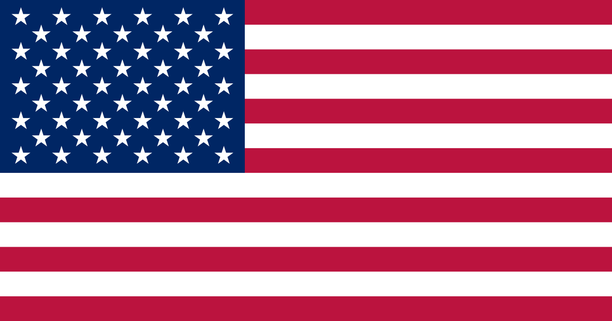
 | 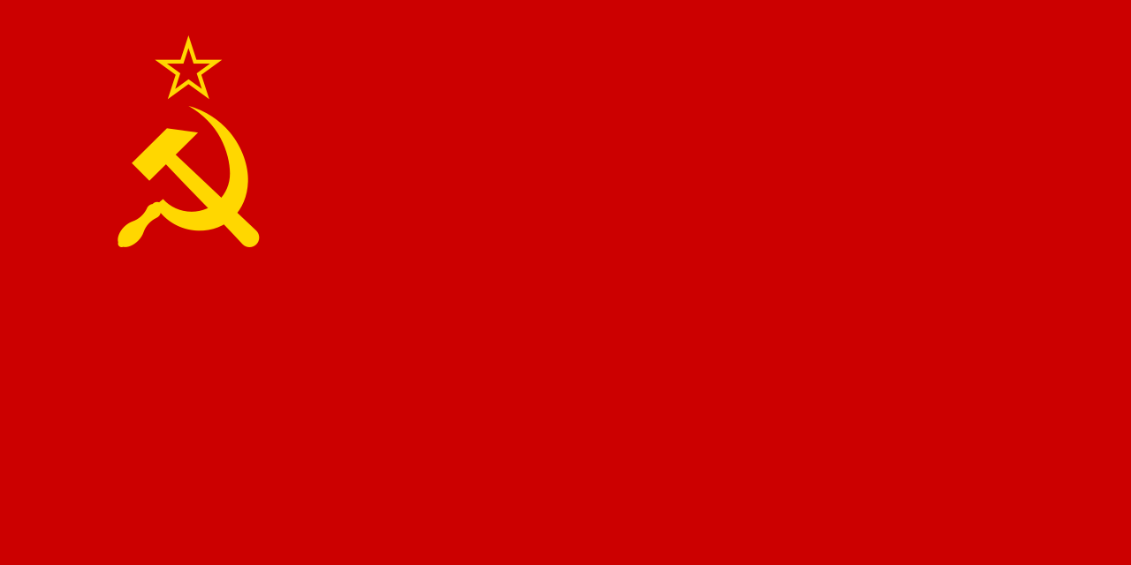
B 冷戰的基本原因
- 以美國為首的 (a) ___資本主義___ 集團，與以 (b) ___蘇聯___ 為首的共產主義集團長期維持對抗的狀態。
- 雙方極力避免直接的軍事衝突，所以稱為 (c) 「___冷戰___ 」。
1. 美、蘇意識形態分歧
 | 資本主義（美國） | 共產主義（蘇聯）
政治 | 多黨制民主政治 | 實行 (a) ___一黨專政___
經濟 | - 推行市場經濟  - 奉行 (b) ___財產私有制___ | - 推行 (c) ___計劃經濟___  - 奉行財產公有制
社會 | 提倡個人主義及 (d) ___自由人權___ | 提倡集體主義，建立沒有階級的社會
外交 | 遏止共產主義的擴張 | 推動 (e) ___世界革命___

2. 蘇聯與西方長期缺乏互信
二戰前夕
- 英、法拒絕與蘇聯合作共抗 (f) ___德國___ 。
- 《 (g) ___德蘇互不侵犯條約___ 》的簽署，加劇西方對蘇聯的猜忌。
二戰期間
蘇聯與西方國家就 (h) ___戰後安排___ 出現分歧。

3. 二戰後的國際局勢  - 歐洲面臨鉅大的人命傷亡及破壞，而美、蘇崛起成為 (i) ___超級大國___ 。  - 美、蘇透過援助歐洲國家來操控當地發展，藉此建立符合自身利益及 (j) ___意識形態___ 的國際新秩序。 | 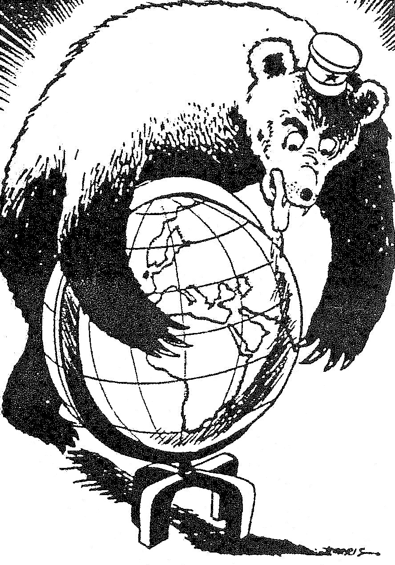  諷刺蘇聯野心的美國漫畫
4. 美、蘇的利益衝突
- 二戰後，蘇聯在 (k) ___東歐___ 建立多個社會主義政權，美國則於戰後在歐洲扶植民主勢力對抗。

C 冷戰的特徵
展開經濟競爭 | 美國推出 (a) ___馬歇爾計劃___ ，蘇聯推出 (b) ___莫洛托夫計劃___ ，藉此加強自身陣營的實力及凝聚力。
組成敵對軍事組織 | 美國成立 (c) ___北大西洋公約組織___ ，蘇聯成立 (d) ___華沙公約組織___ 。
進行軍事和太空競賽 | 美、蘇爭相投入大量資金研發 (e) ___核武器___ 及新型武器，形成軍事競賽。
爭奪中間勢力 | 雙方極力在亞洲、非洲、拉丁美洲尋求盟友，並直接介入  (f) ___地區性衝突___ 。
展開宣傳競爭 | 兩大陣營透過 (g) ___電台___ 、報章、海報等傳播媒介，宣揚自己的政治思想及抹黑對方。
進行間諜活動 | 美、蘇分別成立 (h) ___中央情報局___和國家安全委員會等情報組織，以收集情報。
減少各種交流 | 兩大陣營隔絕或封鎖彼此在經貿、 (i) ___文化___ 等方面的交流。

D 冷戰的主要發展
冷戰初起（1945-1953年）

邱吉爾發表「 (a) ___鐵幕演說___ 」，譴責蘇聯用「鐵幕」設下屏障，，藉此向東歐實施高壓控制。
1946年
標誌着冷戰正式展開

希臘內戰爆發，美國總統 (b) ___杜魯門___ 宣布撥款援助希臘和土耳其，其演說成為了「 (c) ___杜魯門主義___ 」。
美國積極介入世界事務，對蘇聯採取 (d) ___圍堵___ 政策。
1947年
西歐國家經濟回復到戰前水平，遏止了 (g) ___共產主義___ 在歐洲的擴張。
美國提出 (e) ___馬歇爾計劃___ ，蘇聯則提出 (f) ___莫洛托夫計劃___ 。

德國分裂為「德意志聯邦共和國」
（(l) ___西德___）和「德意志民主共和國」（ (m) ___東德___ ）。
柏林封鎖爆發（1948-1949年）
- 二戰後，德國及其首都柏林分成四個 (h) ___佔領區___ ，分別由蘇、美、英、法管治。
- 西佔區加入馬歇爾計劃後，蘇聯立即對 (i) ___柏林___ 實行全面封鎖。
- 英國和 (j) ___美國___ 決定實施大規模空運。
- 蘇聯於1949年5月解除
(k) ___柏林封鎖___ 。
1948年
1949年
十二個西方國家組成「 (n) ___北大西洋公約組織___ 」（北約）。
美、蘇對立提升至軍事層面。
中國共產黨在內戰擊敗中國國民黨，成立「 (o) ___中華人民共和國___ 」。
冷戰擴展至 (p) ___亞洲___。

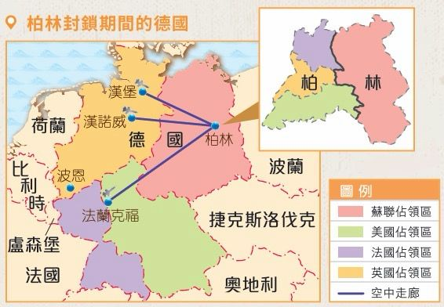
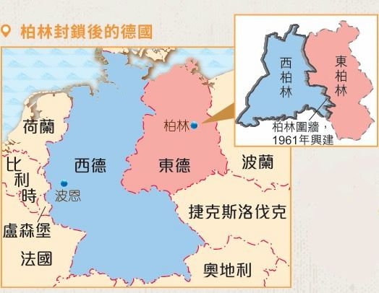
韓戰（1950-1953年）
- 二戰後，朝鮮半島分為實行社會主義的 (q) ___北韓___ 及實行
(r) ___資本主義___ 的南韓。
- 韓戰爆發後，以 (s) ___美軍___ 為主力的聯合國軍援助南韓；
(t) ___中國___ 則派出「中國人民志願軍」支持北韓。
- 1953年，交戰雙方簽署停戰協議。
1950年
1953年
- 南、北韓分裂維持至今。
- 美國進一步加強在世界各地的軍事影響力。

冷戰蔓延（1953-1969年）

為抗衡北約，蘇聯與七個東歐衞星國成立 (a) ___華沙公約組織___。
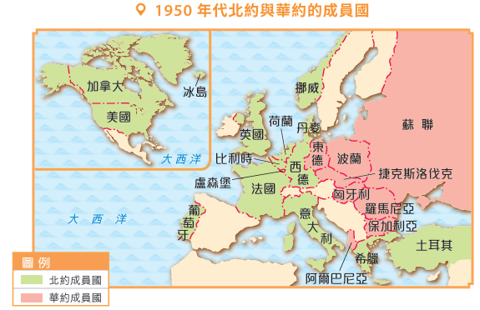
東、西歐分裂為兩個軍事陣營，並加劇軍備競賽。
1955年

U-2型戰機事件發生（1960年）
美國 (b) ___U-2型戰機___ 在蘇聯上空被擊落。美國總統艾森豪威爾拒絕向蘇聯領導人 (c) ___赫魯曉夫___ 道歉。
美、蘇關係再度惡化。
1960年

蘇聯下令東德政府封鎖東、西柏林的邊界，興建
(d) ___柏林圍牆___ 。
美、蘇關係進一步轉壞。
1961年
興建中的柏林圍牆

古巴導彈危機爆發（1962年）
- 美國發現蘇聯在 (e) ___古巴___ 秘密建造導彈基地，隨即宣布在
(f) ___海上___ 封鎖古巴。
- 蘇聯妥協，撤走導彈。
兩國裝設「 (g) ___熱線___ 」，以便兩國領袖直接溝通。
1962年
冷戰
緩和

美國介入 (h) ___越戰___（1965-1975年）
- 二戰後，越南分為 (i) ___北越___ 及南越。
- 1965年，(j) ___美國___ 直接派出大批軍隊協助南越作戰，但未能擊敗獲 (k) ___中國___ 及蘇聯支持的北越。
- (l) ___北越___ 統一整個越南，成為社會主義國家。
- 美國放棄 (m) ___圍堵___ 政策，並尋求與蘇聯和中國改善關係。
1965年

冷戰緩和（1969-1979年）

1969-1979年，美、蘇召開了兩輪
(a) ___限制戰略武器會議___ ，雙方同意限制各自核彈頭、 (b) ___導彈___ 系統等戰略武器的數量。
1969年
(c) ___軍備競賽___ 緩和，兩國關係改善。

- 1971年，中國恢復在 (d) ___聯合國___ 的合法席位。
- 1972年，美國總統 (e) ___尼克遜___ 訪華。
- 1979年，中、美正式建交。
1979年
分化了社會主義陣營，促使蘇聯加強控制其他社會主義國家。

冷戰再起（1979-1985年）

蘇聯出兵 (a) ___阿富汗___ ，美國要求蘇聯立即撤軍，但蘇聯未有理會。
美、蘇關係再次破裂。
1979年

蘇聯要求波蘭政府出兵鎮壓 (b) ___團結工會___ 的罷工行動。
美、蘇關係陷入低點。
1981年

美國總統 (c) ___列根___ 提出建立「 (d) ___戰略防衞提案___ 」，又稱「星球大戰計劃」。
- 觸發新一輪 (e) ___軍備競賽___
- 蘇聯財政惡化，尋求與美國改善關係。
1983年
冷戰步向
結束

II 冷戰的結束及後冷戰時期的國際形勢
A 冷戰的結束（1985-1991年）
戈爾巴喬夫的改革（1985-1991年）
「(g) ___八一九事件___」發生
（1991年8月）
東歐爆發民主化運動（1988-1990年）
蘇聯解體（1991年12月）
推行改革，以達致「 (a) ___開放___」和「 (b) ___重建___」。
主動改善與西方的關係，並與美國總統
(c) ___布殊___ 共同聲明願意結束冷戰。
- 帶來嚴重的經濟混亂，亦令蘇聯共產黨分裂。
- (d) ___加盟共和國___ 萌生離心，為蘇聯解體揭開序幕。
1988年，蘇聯放寬對東歐國家的控制。
蘇聯共產黨 (h) ___保守派___ 發動政變失敗。戈爾巴喬夫無力控制政局，影響力大降。
- 各加盟共和國宣布獨立，大部分前加盟共和國合組成 (i)「 ___獨立國家聯合體___ 」。
- 蘇聯瓦解。
- 東歐建立 (e) ___多黨制民主政治___ ，「鐵幕」宣告瓦解。
- (f) ___德國___ 重新統一。
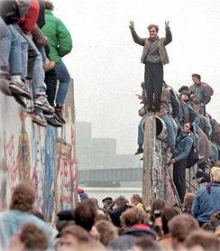
柏林圍牆倒下。
冷戰結束

B 後冷戰時期的國際形勢
美國獨大
區域衝突與危機
不同區域力量和
新興經濟體的出現
恐怖主義的威脅
參與
引起不滿
針對美國
挑戰

1. 美國獨大
- 自冷戰結束後，美國成為唯一的 (a) ___超級大國___ 。
- 美國自詡為「 (b) ___世界警察___ 」，積極調解各地的衝突，在國際事務上發揮鉅大影響力。

2. 不同區域力量和新興經濟體的出現
- 二戰後，西歐國家已經展開統合的進程。
- 1993年，(c) ___歐洲聯盟___ 成立，歐洲的國際影響力不斷提升。
歐洲聯盟

- 自1978年起，中國推行 (d) ___改革開放___ 政策，創造了舉世矚目的經濟奇蹟。
- 2010年，中國成為全世界第 (e) ___二___ 大經濟體，在國際事務上發揮着鉅大影響力。
中國

印度自1991年展開 (f) ___經濟自由化___ 改革後迅速發展，2022年已成為全球第五大經濟體。
印度

3. 區域衝突與危機
(g) ___波斯灣___  戰爭（1990-1991年） | 以美國為首的多國聯軍遏止了 (h) ___伊拉克___ 對科威特的兼併。
南斯拉夫內戰  （1991-1999年） | - 南斯拉夫境內各 (i) ___種族___ 爭相要求獨立，最終在1990年代觸發內戰。  - 北約以南斯拉夫出現 (j) ___種族清洗___ 為由，空襲該國。
阿拉伯國家與  以色列的衝突  （1948年至今） | - 以色列與阿拉伯國家多次爆發衝突，至今仍未平息。  - 美國拉攏雙方進行和談。

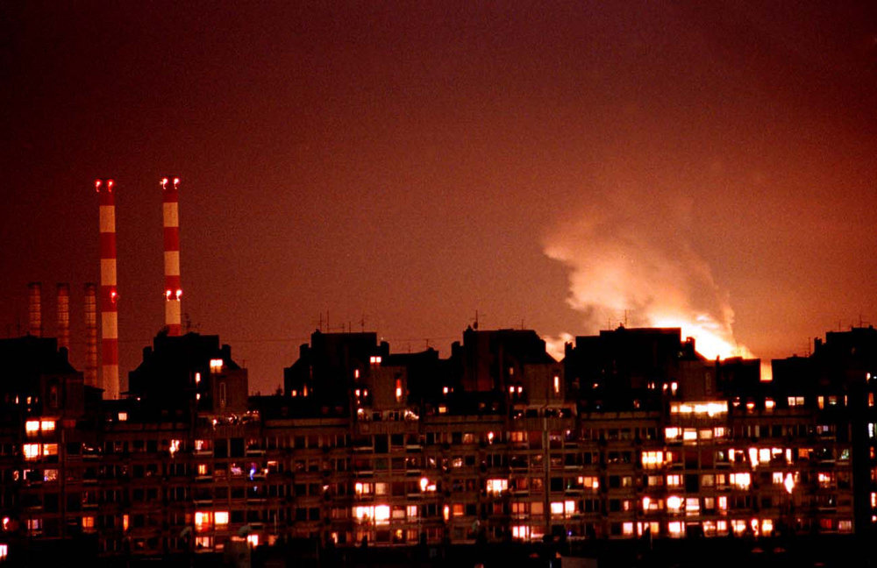  北約對塞爾維亞進行空襲。 | 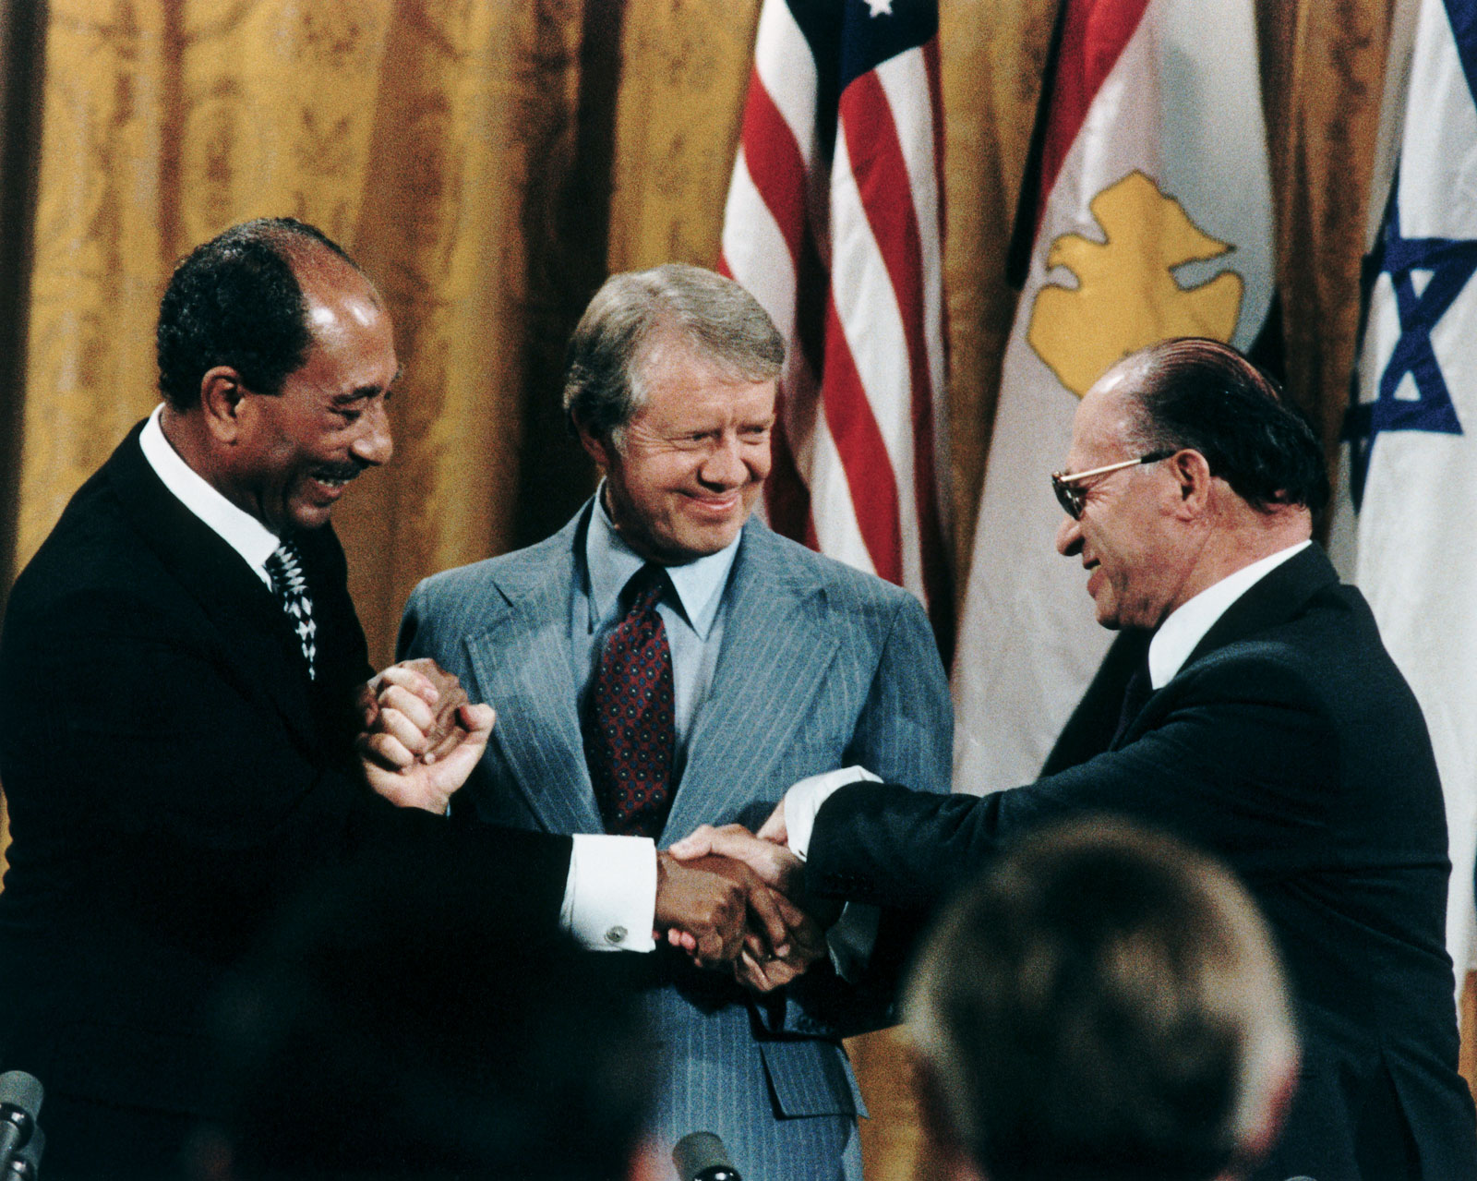  1978年，在美國的安排下，以、阿雙方簽署首份和平協議—《大衞營協定》。
4. 恐怖主義的威脅
恐怖
主義
透過威脅、實施暴力等手段，來恐嚇或脅迫 (k) ___人民___ 或政府，以達成特定目的

後冷戰時期恐怖主義的發展 | 「九一一事件」
冷戰結束後，一些 (l) ___極端組織___ 不滿  (m) ___美國___ 插手各國事務，因此針對美國實施恐怖襲擊。 | - 2001年9月11日，「 (n) ___阿爾蓋達___ 」策劃「九一一事件」。  - 美國隨即展開一系列 (o) ___反恐戰爭___ ，包括阿富汗戰爭及 (p) ___伊拉克戰爭___ 。
III 人物研習：代表冷戰時期不同階段的歷史人物（五選一）（延伸部分）
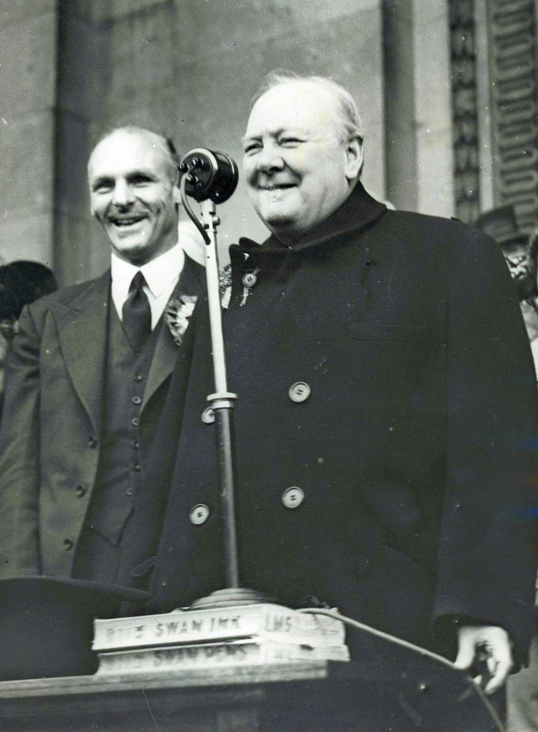  英國首相邱吉爾  （1874-1965年） | 所顯示的領袖素質
目光遠大
二戰期間已預早規劃 (a) ___戰後世界___ 的藍圖。
創新精神
戰後提出建立 (b)「 ___歐洲合眾國___ 」的構想」，成為今日歐洲聯盟的先聲。

所顯示的領袖素質 | 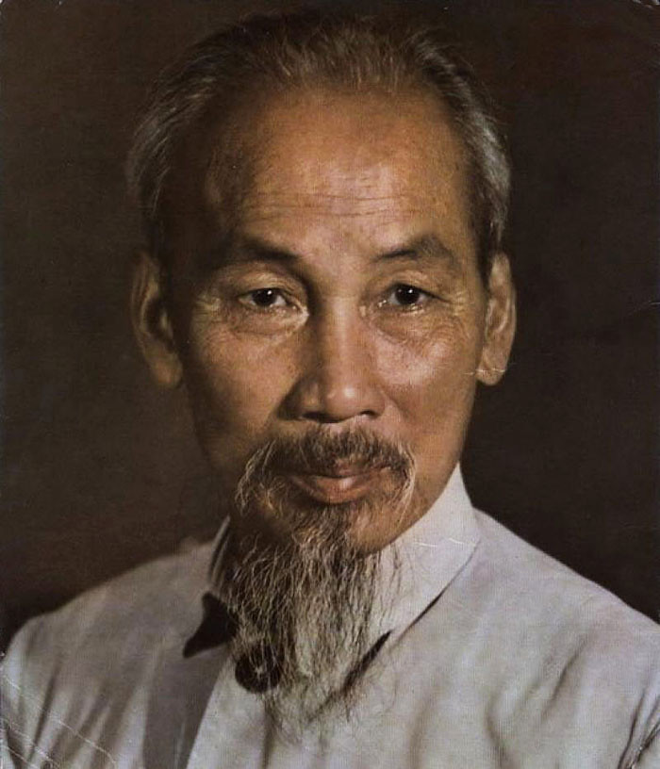  越南國父胡志明  （1890-1969年）
高明的外交手腕、堅守獨立自主的原則
積極尋求中國和蘇聯的援助，以長期對抗擁有絕對軍事優勢的 (c) ___美國___ 。

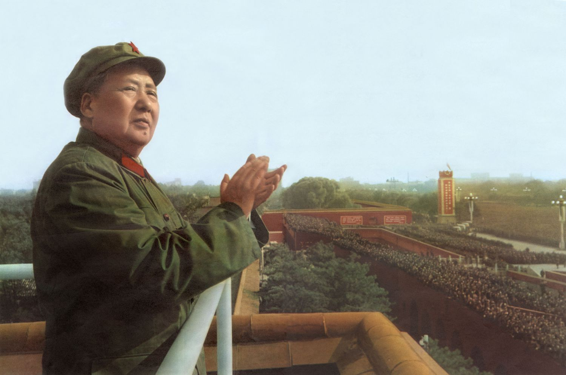  新中國締造者毛澤東  （1893-1976年） | 所顯示的領袖素質
分析準確
在中華人民共和國建國後提出各種治國理念。 (d) ___毛澤東思想___ 至今仍然是中國共產黨的指導思想之一。
善於審時度勢
當中、蘇交惡時與 (e) 「 ___第三世界___ 」國家發展外交，果斷走自己的道路。

所顯示的領袖素質 | 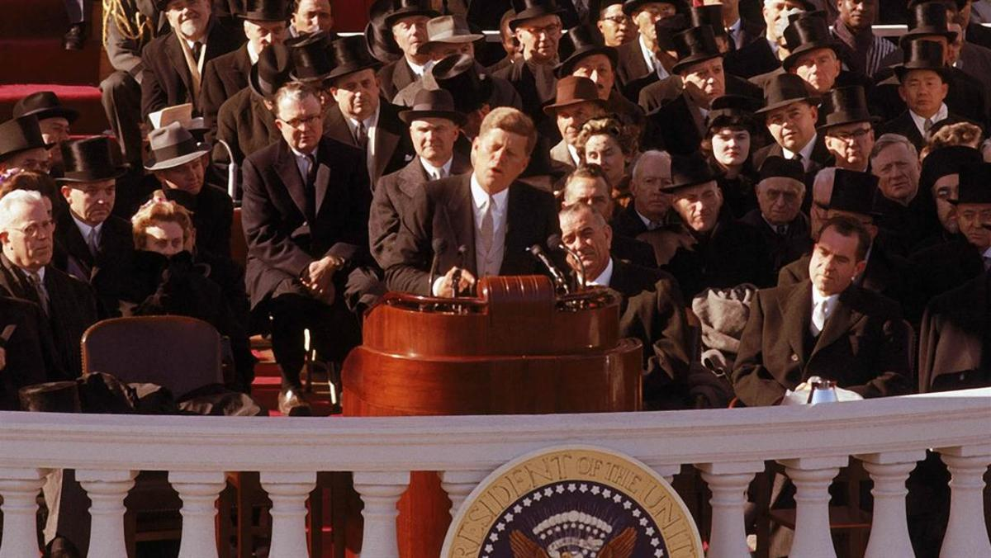  美國總統甘迺迪  （1917-1963年）
果敢決斷
在古巴導彈危機中發出 (f) ___最後通牒___ ，最終和平化解核戰危機。

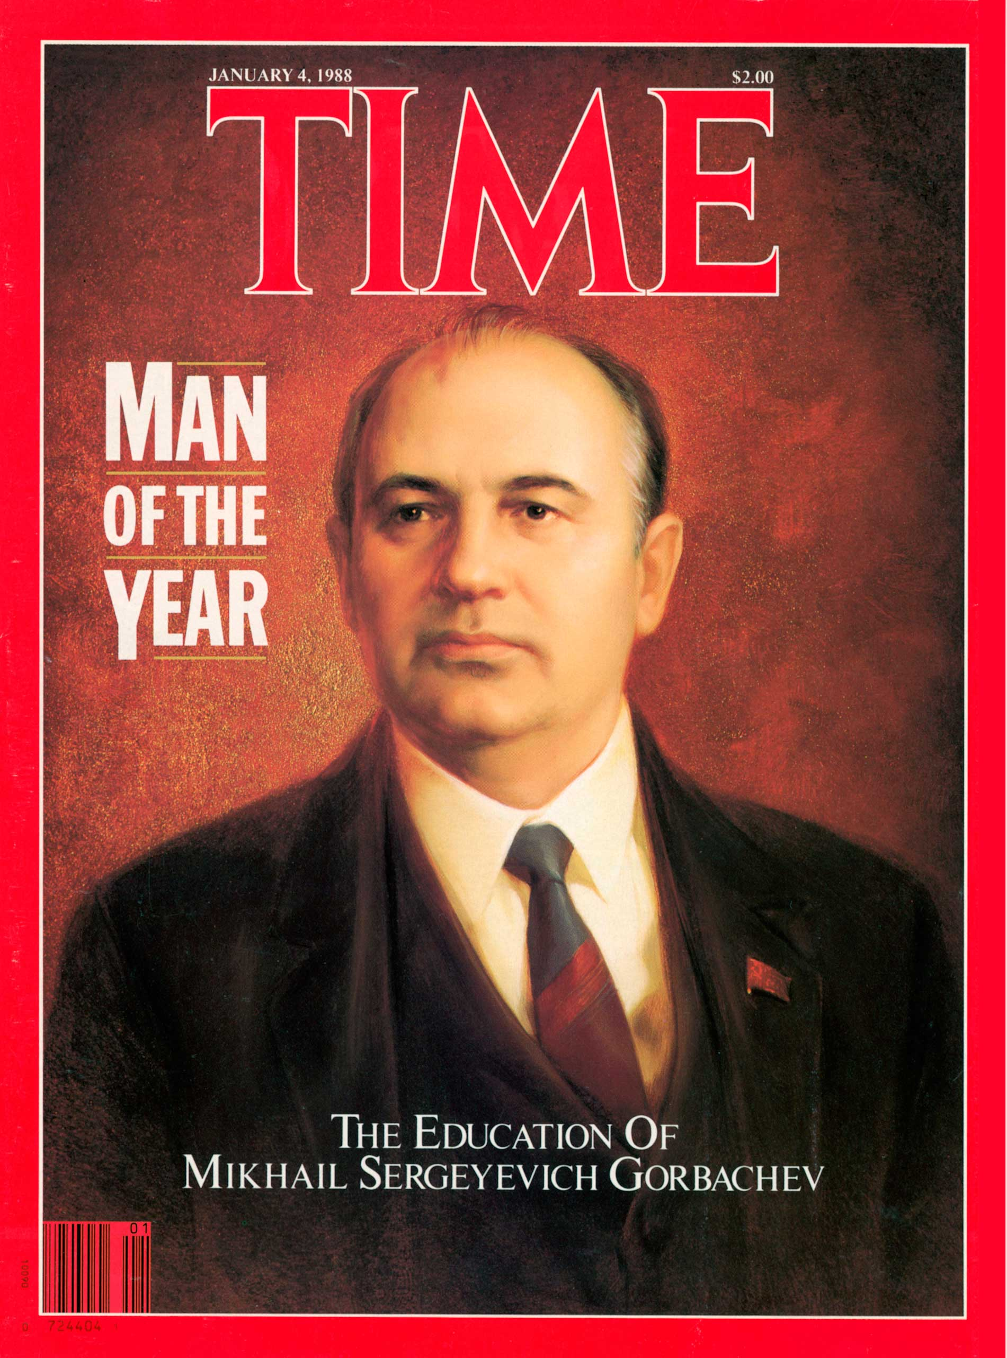  蘇聯領導人戈爾巴喬夫  （1931-2022年） | 所顯示的領袖素質
敢於創新
毅然推動根本性改革，以挽救國家。
順應時局、果敢決斷
在外交上主動改善與西方的關係。

